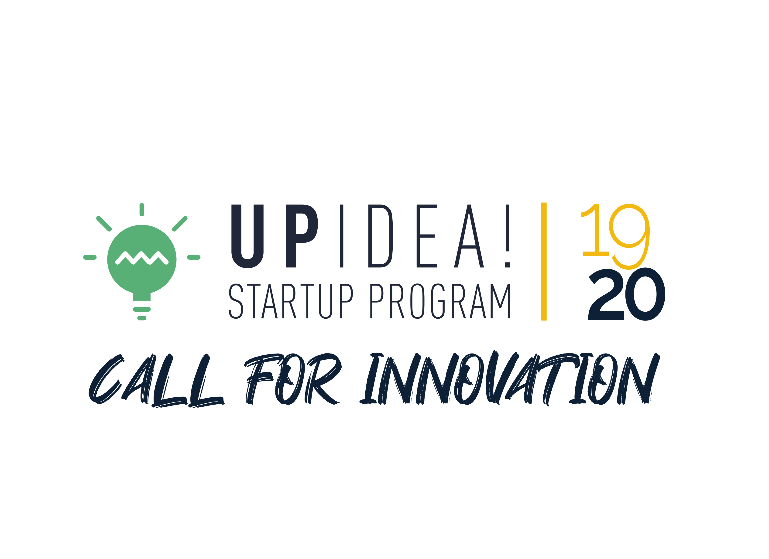

SCHEDA STAMPA

I NUMERI
+ 400 startup applicanti
+37 startup accelerate
+13 startup incubate
5 startup sono state selezionate per percorso di accelerazione di Luiss Enlabs e investite da LVenture Group
+2,5 milioni di Euro raccolti
2 campagne di crowdfunding
2 acquisizioni da parte di corporate e 6 investimenti da parte di imprenditori associati
5° edizione del programma

A CHI È RIVOLTO
UpIdea! Startup Program – Call for Innovation è un programma aperto a startup e idee imprenditoriali di tutti i settori con particolare attenzione a progetti che intendano innovare il settore Industriale e dei Servizi Digitali con focus su Manifattura Digitale e Industria 4.0, Intelligenza Artificiale e Sostenibilità.

COSA OFFRE
- Programma di Accelerazione strutturato in un percorso della durata di 6 mesi, da novembre 2019 a giugno 2020, realizzato con il contributo di LUISS ENLABS;
- Supporto degli Incubatori territoriali partner
- Possibilità di accesso ad un network di 17500 imprese, leader in numerosi settori industriali, aderenti al sistema Confindustria dell’Emilia-Romagna e del Veneto, con cui instaurare collaborazioni e relazioni di partnership;
- Supporto nello sviluppo del prodotto attraverso l’assistenza di partner tecnici, utilizzo laboratori prove, contatti e collaborazioni con imprese;
- Consulenza in marketing, redazione business model, protezione proprietà intellettuale e opportunità di accesso a bandi pubblici;
- Adesione gratuita per un anno all’Associazione territoriale di appartenenza con utilizzo completo dei servizi associativi;
- Visibilità e presenza sul sito dedicato all’iniziativa;
- Contatti con Venture Capitalist, Business Angels, Istituti di credito e imprese.

Sono inoltre previsti i seguenti premi:
- Menzione Speciale “AppIdea!” alla startup che presenterà il migliore progetto in un’ottica di promozione, valorizzazione e supporto allo sviluppo sostenibile delle risorse del territorio montano.
- Menzione Speciale “Miglior Progetto a vocazione sociale” alla startup che tra quelle candidate si distinguerà per un progetto operante nel settore sociale (SIAVS).

NOVITÀ
Dall’edizione 2019/2020 aderisce al progetto anche il Gruppo Giovani Imprenditori di Confindustria Veneto.

IL PROGRAMMA
FINO AL 22 NOVEMBRE 19 - OPEN CALL FOR IDEAS
Le candidature vengono raccolte tramite la compilazione del form on-line sul sito www.upidea.it

22 novembre/5 dicembre 19 - STARTUP SCREENING
Una giuria composta da imprenditori ed esperti, valuta le idee e i progetti secondo il grado di innovatività, sostenibilità economica, qualità e completezza del team e individua le migliori startup che avranno accesso al bootcamp.

11/12 Dicembre 19 - BOOTCAMP
Le startup partecipano a un percorso formativo articolato in seminari tematici, pitch review e mentoring da parte di LUISS ENLABS.

18 DICEMBRE 19 – Selection Day
la Giuria seleziona le startup più meritevoli per il percorso di accelerazione.

17 gennaio – 21 maggio 20 – ACCELERAZIONE
Cicli bisettimanali di lavoro coordinati e condivisi tra la startup e i referenti del programma, con valutazione periodica dei progressi fatti, nei cosiddetti “check point”. Gli incontri si svolgono negli spazi del Tecnopolo di Reggio Emilia. In questa fase si svolgeranno anche un team building meeting e giornate di approfondimento, incontri con aziende e fondi, networking.

giugno 20 - INVESTOR DAY
Eventi pubblici in cui le startup si presentano agli investitori e alle imprese del territorio.

giugno/luglio 20 - STABILIZATION
Le startup verranno sostenute e monitorate, ma lavoreranno in autonomia sulla base di quanto appreso nella fase di accelerazione. In tale fase le Startup potranno essere fisicamente ospitate presso l’incubatore in cui hanno svolto la fase di accelerazione o presso la sede di imprese del territorio interessate a collaborare nello sviluppo del progetto.

ESEMPI DI SUCCESSO DELLE EDIZIONI PASSATE

KPI6 (ed. 2015), Playwood, Deesup (ed. 2016), ForTune (ed. 17/18) e Confirmo (ed. 18/19) hanno avuto accesso al programma di accelerazione LUISS ENLABS e ottenuto finanziamenti da Fondi di Venture Capital a partire da LVenture Group.

Cubbit (ed. 2016) è stato accelerato da Techstars a Tel Aviv.
Wanderoo (ed. 18/19) è entrato nel percorso di accelerazione di NANA Bianca.

MDLab, Ti-Porto, UP2GO, Prometheus, Immersio, Mosi BBox, A.G.M.A., Vatlynx e Jarvis, partecipanti alle edizioni precedenti, hanno sviluppato i loro prodotti/servizi raccogliendo investimenti da Fondi di VC, Business Angels e imprenditori.

